# FYZIOTERAPIE Czech V Progress Test 1

**30 points, PM 21**

### 1. Say the instructions for the patient in the picture. __/5

EXAMPLE OF THE EXERCISE:

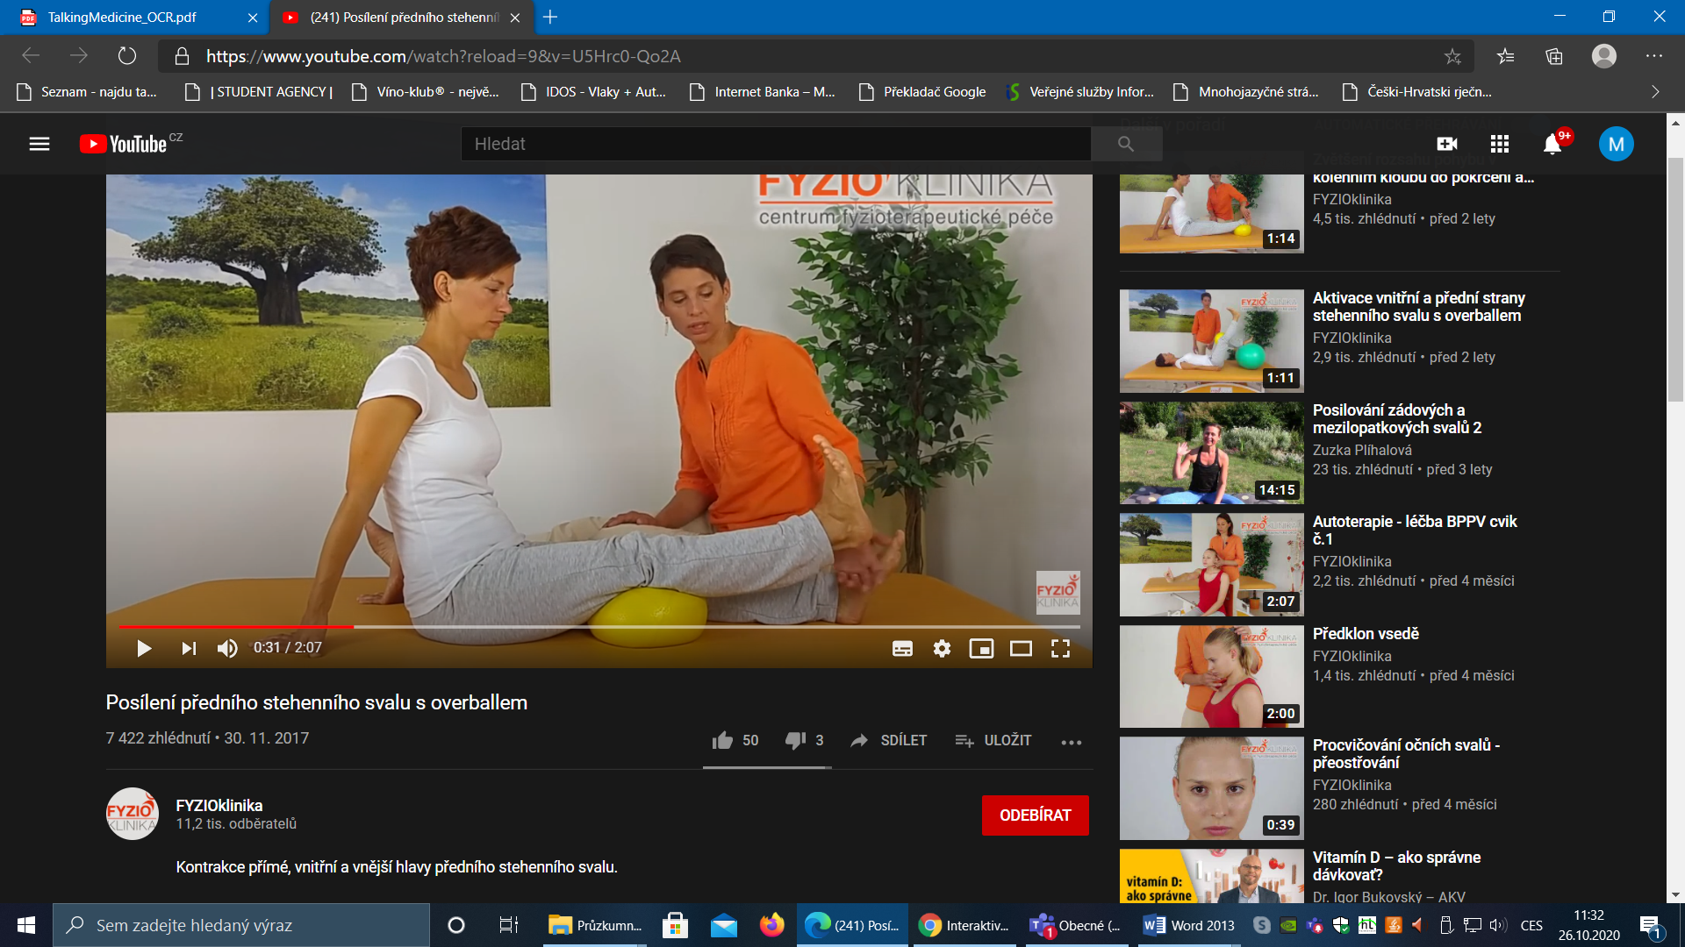

1.

2.

3.

4.

5.

2. Fill in KDO or CO in the correct form. ___/4

*Example: ______ přišel? – Přišel pan doktor. Kdo přišel?*

### 3. Use NĚKDO, NIKDO, NĚCO, NIC in the correct forms. ___/5

*Example: Nepotřebuju _____ (nic). Nepotřebuju* ***nic****.*

### 4. Use the words in brackets in the correct instrumental forms. __/6

Example: Před _____ _____ (stará nemocnice) je stanice autobusu.

*Před starou nemocnicí je stanice autobusu*.

### **5. Complete the sentences with words from the box. Do NOT change their forms. There are 3 extra words. (Unit 18 in class book, p. 146)** ___/5

|  |
| --- |
| ~~seznámila~~ word word… |

*Paní Janáková se seznámila s manželem v roce 1999*.

### TM U 19 Family History 6. Read a short text and ask about the highlighted phrases. Ask YOU (= VY) questions. __/5

Text

Pan Horáček se narodil v roce 1980. Jeho rodiče **žijí** a jsou **zdraví**. ……

*Example: Žijí vaši rodiče? Jsou vaši rodiče zdraví*?